ΙΟΝΙΟ ΠΑΝΕΠΙΣΤΗΜΙΟ

ΤΜΗΜΑ ΑΡΧΕΙΟΝΟΜΙΑΣ ΚΑΙ ΒΙΒΛΙΟΘΗΚΟΝΟΜΙΑΣ

ΗΛΕΚΤΡΟΝΙΚΗ ΔΗΜΟΣΙΕΥΣΗ

Τίτλος Ατομικής Εργασίας :

΄΄ Το μέλλον του Βιβλίου στο Ψηφιακό Περιβάλλον ΄΄

Επόπτης Καθηγητής : Καπιδάκης Σαράντος
Επιμέλεια Θέματος : Χαλεπλίογλου Άρτεμις ( Β 99044 )

ΚΕΡΚΥΡΑ 2003

Προλογικό Σημείωμα

Αφορμή για την εκπόνηση της παρούσης μελέτης στάθηκε αρχικά η ενασχόλησή μου με το γνωστικό αντικείμενο των ‘ηλεκτρονικών δημοσιευμάτων’ μέσα στα πλαίσια διδασκαλίας του μαθήματος, το οποίο και αποτέλεσε το εναρκτήριο λάκτισμα για την περαιτέρω αναζήτηση των ζητημάτων που σχετίζονταν με το αυτό επιστημονικό πεδίο. Από μια σύντομη, συγκριτικά με τον πλούτο των νέων γνώσεων που προσφέρει, έρευνα που πραγματοποίησα πάνω στο αντικείμενο, κατάφορο κατέστη το ακόλουθο συμπέρασμα. Εδώ και κάποια χρόνια, έχουμε ήδη περάσει σ’ ένα επόμενο τεχνολογικό στάδιο, κύριο χαρακτηριστικό του οποίου είναι η διακίνηση των ποικίλων ειδών δημοσιευμάτων με τρόπο ηλεκτρονικό.
Τα θέματα είναι πολλά και λίαν ενδιαφέροντα. Ανάμεσα σ’ αυτά ξεχωρίζουν η ηλεκτρονική συγγραφή, η έκδοση στο Διαδίκτυο, τα ηλεκτρονικά περιοδικά, οι διαδικτυακές δυνατότητες, η ηλεκτρονική συγγραφή, καθώς και πολλά άλλα ακόμη εξίσου σημαντικά. Όλα τους έχουν να κάνουν με τον νεοεισαχθέντα τρόπο παραγωγής, οργάνωσης, αποθήκευσης, διατήρησης και παροχής της πληροφορίας, που έγκειται ουσιαστικά στο νέο περιβάλλον στο οποίο τα ανωτέρω πραγματοποιούνται και δεν είναι άλλο από τον γνωστό σε όλους μας πλέον ψηφιακό κόσμο.
Ο χορός των εξελίξεων ακόμα καλά κρατεί και οι μέλλουσες προοιωνίζονται ραγδαίες. Αναμφισβήτητο είναι το γεγονός πως την παρούσα στιγμή αυτό που ονομάζουμε συμβατικό περιβάλλον έχει ήδη παραχωρήσει τη θέση του σε μια νέα πραγματικότητα, η οποία όμως ούτε ολοκληρωμένη είναι, ούτε σταθερή, ούτε σαφής ως προς την τελική της κατάληξη. Και τα ερωτήματα που τίθενται είναι πολλά και εύλογα
- Πως ξεκίνησε και κυρίως πως θα καταλήξει η όλη αυτή ιστορία;
- Τι θέση καταλαμβάνει το παραδοσιακό έντυπο βιβλίο και κατ’ επέκταση όλες οι παραδοσιακές μέθοδοι πληροφόρησης στο νέο αυτό υπό διαμόρφωση περιβάλλον;
- Ποιες οι διαφορές μεταξύ της ψηφιακής και συμβατικής δημοσίευσης και ποια τα χαρακτηριστικά της πρώτης;
Με απλούστερα λόγια το ερώτημα που κάθε κοινός άνθρωπος θα υπέβαλε έχοντας υπόψην τα παραπάνω δεδομένα, είναι τελικά ΄΄ποιο το μέλλον του βιβλίου;΄΄ για να πάρει ως απάντηση και από τους πιο ειδικούς ακόμα, μία και μόνη λέξη, ΄΄άγνωστο!

Η ΝΕΑ ΤΑΞΗ ΠΡΑΓΜΑΤΩΝ

Ψηφιακό θα μπορούσε, αν μη τι άλλο, να χαρακτηριστεί το υπό διαμόρφωση αυτό περιβάλλον πληροφόρησης, ένας χαρακτηρισμός ιδιαίτερα εύστοχος, αν αναλογιστεί κανείς πως το βασικό γνώρισμά του είναι ακριβώς ο ψηφιακός χαρακτήρας της πρώτης ύλης του όλου συστήματος, των πληροφοριών, δηλαδή και των τεκμηρίων. Με το ίδιο επίθετο θα έπρεπε να το χαρακτηρίσουμε ακόμα κι’ αν λαμβάναμε ως κριτήριο την κύρια μορφή της πρώτης ΄πληροφοριακής΄ ύλης η οποία θα γεννηθεί στο αυτό περιβάλλον και θα είναι και αυτή ψηφιακή.
Παρόλα αυτά το νέο περιβάλλον που προκύπτει στηρίζεται στον τεράστιο όγκο του υπάρχοντος συμβατικού υλικού, καθώς επίσης και πάνω σε μία παγιωμένη σειρά μορφών χρήσης της πληροφορίας και των τεκμηρίων, σταθερών, νοοτροπιών, συνηθειών και σχέσεων με το υλικό αυτό και τις μορφές του, που προηγουμένως δημιουργούσαν το συμβατικό περιβάλλον πληροφόρησης. Να σημειωθεί επίσης πως ανεξάρτητα από την ιλιγγιώδη ανάπτυξη της τεχνολογίας και της εισχωρήσεως αυτής στο ευρύτερο κοινωνικό γίγνεσθαι, οι παγιωμένες μέθοδοι και παραδοσιακοί τρόποι δημοσίευσης δεν επηρεάζονται στο ελάχιστο – τουλάχιστον προς το παρόν – από την ταχεία διείσδυση του ψηφιακού δημοσιεύματος στα πράγματα.
Το γεγονός αυτό επιβεβαιώνεται με την προσεκτική παρατήρηση του σχετικού διαγράμματος, που παρουσιάζει τη διακύμανση της εκδοτικής παραγωγής του εντύπου συμβατικού βιβλίου ανάμεσα στα έτη 1985-1999. Είναι χαρακτηριστικό πως όχι μόνο δεν εμφανίζεται κάμψη της παραγωγής, αλλά αντίθετα μια σταθερή ανοδική πορεία. Η δε κάμψη που παρουσιάζει η καμπύλη για το 1998 και 1999 δεν είναι πραγματική, αλλά οφείλεται στην έλλειψη στοιχείων από την International Publishers Association απ’ όπου και πάρθηκε το παρόν διάγραμμα.

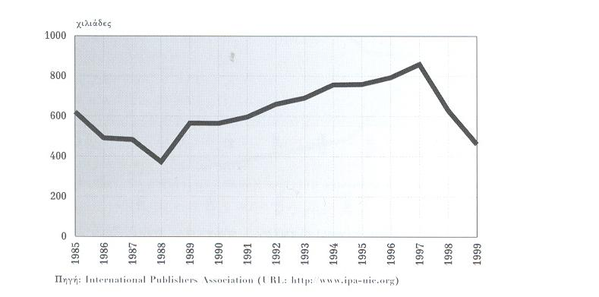
Το νέο περιβάλλον, σύμφωνα με τα σημερινά δεδομένα, αποτελεί ικανό να διαχειριστεί, να εκμεταλλευτεί και να αξιοποιήσει τόσο το υλικό, όσο και τις πρακτικές και τους θεσμούς από τους δύο συνυπάρχοντες κόσμους : -το συμβατικό και –τον ψηφιακό. Κάποιοι, μάλιστα χαρακτηρίζουν αυτό το νέο μεικτό σχήμα ‘υβριδικό’ αφού αποτελεί συνταίριασμα συμβατικών και ψηφιακών συλλογών, όρος, όμως, που δε στέκεται εύκολα για το συνολικό χαρακτηρισμό του περιβάλλοντος πληροφόρησης.
Διατηρώντας, λοιπόν, εμείς για ευνόητους λόγους τον αρχικά δοθέντα όρο, καλό θα ήταν να προβούμε στην αναφορά του νέου υλικού, που σε αντιδιαστολή προς το υπάρχον συμβατικό και σε φυσική υπόσταση υλικό, ονομάζουμε ‘ψηφιακό’. Το ψηφιακό αυτό υλικό παράγεται από τη στιγμή που τα πρώτα υπολογιστικά συστήματα αρχίζουν να δημιουργούν και να καταχωρίζουν σε μόνιμη ψηφιακή μορφή ποικίλα δεδομένα.
Το αμέσως επόμενο βήμα πραγματοποιείται από τη στιγμή που δημιουργούνται οι πρώτοι στοιχειώδεις μηχανισμοί κοινοποίησης και χρήσης από τρίτους των ψηφιακών αυτών δεδομένων σε δικτυωμένο υπολογιστικό περιβάλλον, οπότε και έχουμε τη δημιουργία του ψηφιακού δημοσιεύματος και της ψηφιακής δημοσίευσης.

Το Νεοεισαχθέν ΄Ψηφιακό Δημοσίευμα΄

Ως ψηφιακό χαρακτηρίζεται το δημοσίευμα που παράγεται σε ψηφιακή μορφή στο πλαίσιο του Διαδυκτίου και εν συνεχεία διακινείται, οργανώνεται και χρησιμοποιείται με αυτή τη συγκεκριμένη μορφή και πάντοτε σε διαδυκτιακό περιβάλλον. Βασικά χαρακτηριστικά του αποτελούν τα εξής :
- Η ψηφιακή και άυλη υπόστασή του, που ευκρινώς το διαχωρίζουν μορφολογικά και λειτουργικά από το παραδοσιακό δημοσίευμα
- Ο ελάχιστος χρόνος που παρεμβάλλεται από τη δημιουργία ως τη δημοσίευσή του
- Η ολοκληρωτική απουσία χρονικών ή τοπικών περιορισμών χρήσης
- Η έλλειψη παγιωμένης και οπωσδήποτε γραμμικής μορφής ανάπτυξης και χρήσης
- Η ικανότητα χρήσης όλων των δυνατοτήτων που παρέχουν τα πολυμέσα
Τα χαρακτηριστικά αυτά που ενδεικτικά παρουσιάσαμε είναι αρκετά για να καταστεί κατάφορο το γεγονός της ολοκληρωτικής αλλαγής που επήλθε στο μέχρι τώρα διαμορφωμένο σκηνικό. Οι ρόλοι, οι χρησιμοποιούμενοι μέθοδοι, οι νοοτροπίες αλλάζουν ριζικά, για να προβάλλει στο προσκήνιο ένας τελείως διαφορετικός και ρηξικέλευθος τρόπος παραγωγής των δημοσιευμάτων. Άραγε, ανάλογα καινοτόμος δεν ήταν και η εφεύρεση της τυπογραφίας ;…

Το Νέο Μοντέλο Πνευματικής Παραγωγής

Σύμφωνα με την παρούσα διαμορφωμένη κατάσταση οι τομείς που αποτελούν την ψηφιακή πνευματική δραστηριότητα δεν διαφέρουν ιδιαίτερα σε σχέση με το όσα συμβαίνουν στο συμβατικό περιβάλλον πληροφόρησης. Ουσιαστικά, η κατανομή του έργου σε λειτουργικά στάδια παραμένει η ίδια και αυτό οφείλεται βασικά στο ότι σε γενικές γραμμές οι εργασίες που είναι απαραίτητο να γίνονται, είναι ίδιες και της ίδιας ποιότητας. Η διαφορά, λοιπόν, έγκειται όχι τόσο στο περιεχόμενο των ρόλων, όσο στο διακριτό χαρακτήρα τους. Τη θέση της απόλυτα γραμμικής πορείας που ακολουθεί το συμβατικό δημοσίευμα και που οδηγούσε από το διανοητικό περιεχόμενο στη χρήση της δημοσιευμένης πληροφορίας από το ευρύ κοινό, καταλαμβάνει η δυναμικά εναλλασσόμενη πορεία του ψηφιακού δημοσιεύματος.
Χαρακτηριστικό παράδειγμα που ευκρινώς αποδεικνύει την ορθότητα της παραπάνω άποψης είναι η διαδικασία που ακολουθείται πλέον στο πλαίσιο της πρωτογενούς πνευματικής παραγωγής και που διαφοροποιεί σε μεγάλο βαθμό τον παραδοσιακό ρόλο του δημιουργού. Σύμφωνα με τα νέα δεδομένα, ισχύουν τα εξής :
- Ο δημιουργός αποτελεί πλέον τμήμα της πληροφοριακής δεξαμενής που τον τροφοδοτεί
- Βρίσκεται σε διαρκή αλληλεπίδραση με την πληροφοριακή δεξαμενή στους κόλπους της οποίας εντάσσονται και οι λοιποί δημιουργοί, καθώς και οι χρήστες
- Του παρέχεται η δυνατότητα όχι μόνο της απλής βιβλιογραφικής αναφοράς, αλλά και η ενσωμάτωση μέρους των πηγών που χρησιμοποίησε στο έργο του
- Μπορεί να παρουσιάσει το έργο του σε περισσότερες από μία εναλλακτικές μορφές ανάλογα με την εκάστοτε χρήση που θα τους γίνει
- Έχει τη δυνατότητα να κάνει χρήση των πολυμέσων για το συνδυασμό ήχου και εικόνας
- Τέλος, ο δημιουργός μπορεί να προβεί στην παραγωγή μεταδεδομένων για τη χρήση και τη διαχείριση του έργου του

Ένα τυπικό δείγμα πνευματικής παραγωγής στο ψηφιακό περιβάλλον απεικονίζει το παρακάτω σχήμα :

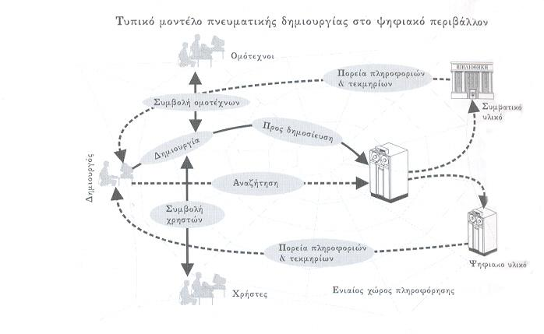

Από το σχήμα καθίσταται σαφής η διαλεκτική σχέση που αναπτύσσεται μεταξύ των διαφόρων μερών που κινούνται στον ενιαίο χώρο της πληροφόρησης και η άμεση πλέον αλληλεπίδραση αυτών.

Οι διαφορές ψηφιακής και παραδοσιακής δημοσίευσης

Η διαφορά ανάμεσα στο τυπικό περιβάλλον της παραδοσιακής δημοσίευσης και στο ψηφιακό έγκειται εν πρώτοις σε ζητήματα λειτουργικής δομής της συνολικής διαδικασίας, αλλά και σε ζητήματα εργαλείων, ρόλων, μορφής και τύπων των προϊόντων που παράγονται. Κάποιες από τις διαφορές είναι :
- Η ψηφιακή δημοσίευση πραγματοποιείται εξ ολοκλήρου σε διαδυκτιακό χώρο
- Το τελικό αποτέλεσμα αυτής μπορεί να είναι ένα δημοσίευμα είτε ψηφιακό, είτε παραδοσιακό, είτε υβριδικό
- Οι ρόλοι δεν είναι πλέον ευκρινώς διαχωρισμένοι και κάποιος έχει τη δυνατότητα να αναλάβει περισσότερους από έναν. Στην παραδοσιακή δημοσίευση κάτι τέτοιο δεν υφίσταται, καθώς οι ρόλοι είναι διακριτοί και δεν συγχέονται, π.χ άλλη δουλειά κάνει ο συγγραφέας, άλλη ο τυπογράφος, άλλη ο εικονογράφος και ο επιμελητής έκδοσης
- Στην ψηφιακή δημοσίευση υπάρχει η δυνατότητα της άμεσης παρέμβασης, ενημέρωσης και αλλαγής του έργου, χωρίς να έχει θεωρητικά τουλάχιστον όρια τέλους
- Η παραδοσιακή δημοσίευση κοστίζει πολύ περισσότερο, σ αντίθεση με την ψηφιακή που απαιτεί την αγορά των κατάλληλων μηχανημάτων μία μόνο φορά
Βέβαια, δεν μπορούμε να παραβλέψουμε το γεγονός της συνεχούς ενσωμάτωσης των πλέον σύγχρονων τεχνολογιών στους κόλπους της παραδοσιακής δημοσίευσης, που την καθιστούν πλήρως ανταγωνίσιμη. Ακολουθούν σχήματα που παρουσιάζουν τα μοντέλα της συμβατικής και παραδοσιακής δημοσίευσης αντίστοιχα και καθιστούν σαφή τη διαφορά ανάμεσά τους.

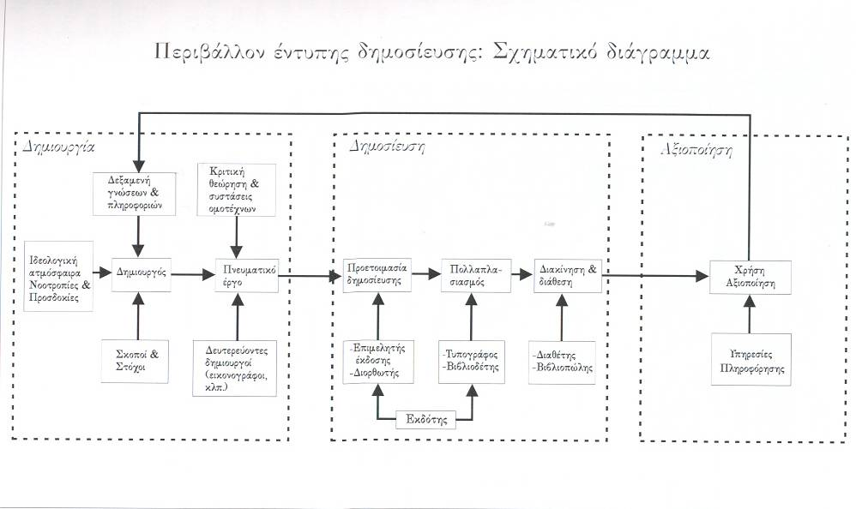

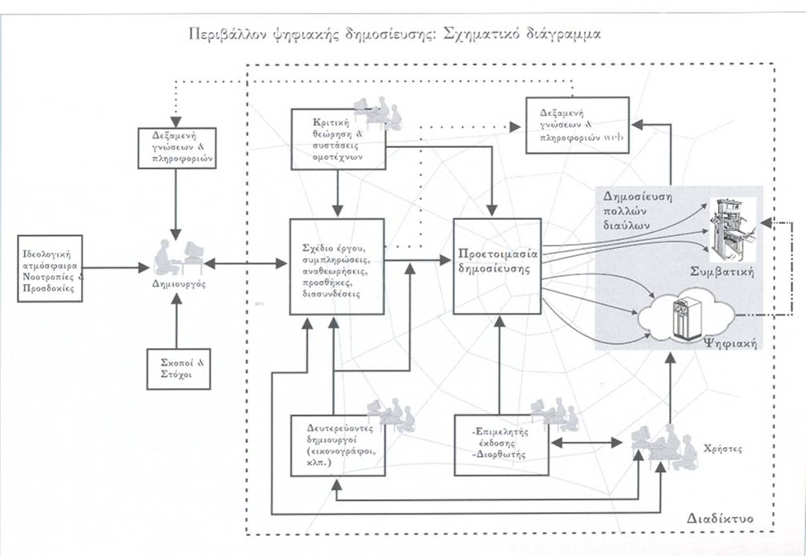

Επίλογος : Από το έντυπο στο ηλεκτρονικό βιβλίο

Οι μορφές με τις οποίες παρουσιάζεται το ψηφιακό δημοσίευμα είναι ποικίλες και τις περισσότερες φορές θυμίζουν, καθρεφτίζουν ή και αντιγράφουν ακόμα το παραδοσιακό έντυπο δημοσίευμα. Χαρακτηριστική είναι η περίπτωση του λεγόμενου ΄ηλεκτρονικού βιβλίου΄(e-book) το οποίο αν και σε εμβρυώδη ακόμα κατάσταση η σύντομη δυείσδυσή του στο εκδοτικό εμπόριο εικάζεται έντονα. Σκοπός του ηλεκτρονικού βιβλίου είναι να δημιουργήσει έναν ηλεκτρονικό αντικαταστάτη, θα λέγαμε, του συμβατικού έντυπου βιβλίου. Ουσιαστικά, θα πρόκειται για ένα προϊόν το οποίο θα διατηρεί τη βασική δομή και μορφή του έντυπου βιβλίου, αλλά επιπλέον θα εκμεταλλεύεται τις δυνατότητες της νέας τεχνολογίας.
Ένα από τα βασικότερα χαρακτηριστικά του είναι η ποικιλία υλοποιήσεων, η οποία καλύπτει ένα φάσμα που ξεκινά από αμιγείς υλοποιήσεις λογισμικού, για την παραγωγή και χρήση των οποίων χρειάζεται ένα ειδικό ή γενικής χρήσης λογισμικό και υπολογιστικός εξοπλισμός, καθώς και το Διαδύκτιο, ως βασική προϋπόθεση για τη δημοσίευση και τη διακίνηση του υλικού αυτού.
Από εμπορικής απόψεως το ηλεκτρονικό βιβλίο δεν έχει ακόμα γνωρίσει ευρεία διάδοση. Ως προς την καθημερινή πρακτική του από τον κοινό χρήστη, αυτή είναι ακόμα σε πρωτόλειο στάδιο. Αυτό οφείλεται κυρίως στη δυσκαμψία που παρουσιάζει προς το παρόν ο αναγκαίος για τη χρήση του υλικού αυτού εξοπλισμός. Ας μη λησμονούμε το γεγονός της παράδοσης που θέλει τους ανθρώπους άρρηκτα συνδεδεμένους, συναισθηματικά κυρίως με το έντυπο βιβλίο, κάτι που καθιστά ακόμα πιο δύσκολη την επικράτηση του ηλεκτρονικού βιβλίου έναντι του προκατόχου του.
Η εκπαίδευση αποτελεί έναν από τους τομείς, στους οποίους το ηλεκτρονικό βιβλίο θα μπορούσε να έχει σημαντική απήχηση, ιδιαίτερα μάλιστα στην ανώτερη και ανώτατη εκπαιδευτική βαθμίδα. Για κάποιες κατηγορίες βιβλίων η διάδοσή του θα είναι πολύ πιο δύσκολή, όπως για παράδειγμα στο λογοτεχνικό είδος.
Από την άλλη πλευρά του θέματος, σε ότι αφορά στις βιβλιοθήκες, αυτές δε θα χάσουν καθόλου από το νεοεισαχθέν είδος. Αντίθετα, η ύπαρξή τους θα καταστεί ακόμα πιο αναγκαία, αφού τα ίδια τα χαρακτηριστικά του υλικού επιτρέπουν τη μαζική παραγωγή και διάδοσή του και άρα η οργάνωση αυτού από κάποιον είναι απολύτως αναγκαία. Το μόνο που αλλάζει είναι το είδος του υλικού που θα διαχειρίζονται και φυσικά ότι αυτό συνεπάγεται.
Όπως και να έχουν τα πράγματα, όμως, ο δρόμος είναι ακόμα μακρύς και το τι μέλλει γενέσθαι είναι ακόμα άγνωστο. Το μόνο σίγουρο είναι πως θα χρειαστούν πολλά χρόνια έως ότου το παραδοσιακό έντυπο βιβλίο θα παραδώσει οριστικά και αμετάκλητα τη σκυτάλη στο ηλεκτρονικό δημοσίευμα και όταν αυτό θα γίνει, εμείς θα το ακούσουμε μόνο από φήμες που θα κυκλοφορούν στον Παράδεισο…

Βιβλιογραφικές και άλλες πηγές :

1)΄΄The battle to define the future of the book in the digital world΄΄, Lynch Clifford (www.firstmonday.org)
2)Σημειώσεις του μαθήματος της ‘Ηλεκτρονικής Δημοσίευσης’
3)΄΄Τεχνολογία και Πληροφόρηση : από τη διαχείριση του βιβλίου στη διαχείριση της γνώσης΄΄, Γ.Δ.Μπώκος, Παπασωτηρίου, Αθήνα : 2002
Από το αυτό βιβλίο πάρθηκαν τα διαγράμματα και τα σχήματα.
4)΄΄Εισαγωγή στην επιστήμη της πληροφόρησης΄΄, Γ.Δ.Μπώκος, Παπασωτηρίου, Αθήνα : 2001

‘

